1.Arquitetura em Três Camadas

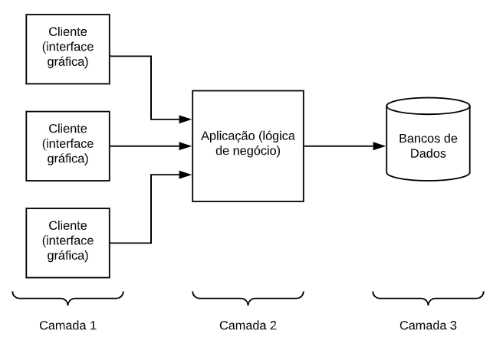

Visto que é um sistema de gerenciamento de riscos com interface gráfica temos uma separação bem nítida entre as camadas da aplicação. E pensando no RNF 5 - O sistema deverá ser responsivo, podemos exemplificar a escolha desse padrão arquitetural.

Na camada 1, colocamos a interface do usuário e toda a sua comunicação direta do sistema com o mesmo.

Na camada 2, pensamos na lógica de negócio como as restrições que um usuário tem por não ser administrador de um projeto. Assim como as regras de negócio, a exemplificar: RF4 Na edição do projeto o usuário administrador poderá gerenciar a lista de usuários do projeto, tipo de usuário no projeto e a função do usuário dentro do projeto.

E, na camada 3, temos a persistência do sistema com o acesso aos bancos de dados.

2. Arquitetura MVC

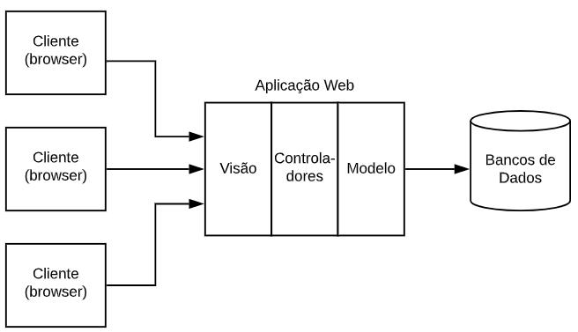

Já na arquitetura MVC podemos lembrar que o sistema de gerenciamento de riscos proposto é um sistema na web. Logo, conseguimos usar esse padrão de arquitetura sem dificuldades e justificando através do RNF 7 - O sistema deverá funcionar 24h por dia toda semana.

Na visão, temos a interface do sistema e a comunicação com o cliente (browser/usuário). A exemplificar o RF8 - O sistema deverá exibir os status dos tickets: pronto para iniciar, ativo, revisão, concluído, etc.

Já nos controladores, temos as regras de negócio a exemplificar: RF3 - O usuário poderá: criar projetos, editar os projetos e deletar os projetos.

E no modelo, temos o acesso direto ao banco de dados e os dados dos objetos do domínio da aplicação. Exemplo: dados do usuário como nome, e-mail, etc.

2.Arquiteturas Orientadas a Mensagens

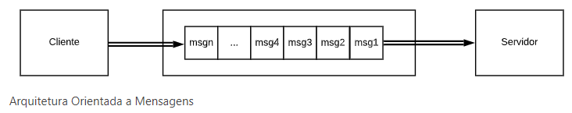

Justificado pelo RNF 5 - O sistema deverá ser responsivo, temos esse padrão arquitetural. Aqui, através da web, o cliente envia mensagens de atualizações de status de tickets para o servidor. E através do servidor todo o gerenciamento de dados é feito. Podemos até dizer que o sistema de gerenciamento de riscos proposto é no estilo cliente magro, onde a maioria das operações estão concentradas no servidor e não no cliente.

4. Repositório

Justificado pelo RNF8 - O sistema deverá validar dados cadastrados como email e pelo RNF 6 - O sistema seguirá as normas da LGPD. Temos um sistema a nível de visão de dados. Aqui cada cliente representa um conjunto de informações novas no banco de dados, assim como os dados sobre cada projeto e ticket.

